北师大版七年级上第四单元
《基本平面图形》单元检测
一、单选题（每题3分，共30分）
1．若凸n边形的每个外角都是36°，则此n边形对角线总条数是（ ）
A．32 B．35 C．8 D．45
2．下列说法正确的是（ ）
A．钟表的时间是10点30分，此时时针与分针所成的夹角是105°
B．若经过某个多边形一个顶点的所有对角线，将这个多边形分成八个三角形，则这个多边形是九边形
C．若，则点是线段的中点
D．
3．射线OC在内部，下列条件不能说明OC是的平分线的是（ ）
A． B．
C． D．
4．将矩形 ABCD 沿 AE 折叠，得到如图所示的图形，已知∠CED′=50°，则∠AED 的大小是（ ）
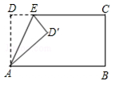
A．65° B．50° C．75° D．55°
5．钟表上8点30分时，时针与分针的夹角为（ ）
A．15° B．30° C．75° D．60°
6．如果线段AB=3cm，BC=1cm，那么A、C两点的距离d的长度为（ ）
A．4cm B．2cm C．4cm或2cm D．小于或等于4cm，且大于或等于2cm
7．已知线段AC和BC在同一直线上，AC＝8cm，BC＝3cm，则线段AC的中点和BC中点之间的距离是（ ）
A．5.5cm B．2.5cm
C．4cm D．5.5cm或2.5cm
8．平面内两两相交的6条直线，其交点个数最少为m个，最多为n个，则m＋n等于( )
A．12 B．16 C．20 D．以上都不对
9．如图，C、D是线段AB上两点，M、N分别是线段AD、BC的中点，下列结论：①若AD=BM，则AB=3BD；②若AC=BD，则AM=BN；③AC-BD=2（MC-DN）；④2MN=AB-CD．其中正确的结论是（ ）
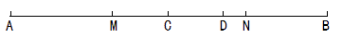
A．①②③ B．③④ C．①②④ D．①②③④
10．平面内有五个点，过每两个点作一条直线，可以作几条直线（ ）
A．1条、4条、8条或10条 B．1条、5条、9条或10条
C．1条、5条、6条、8条或10条 D．1条或10条
二、填空题（每题3分，共30分）
11．如图所示，C，D是线段AB上的两点，且C是线段DB的中点，若AB＝28 cm，AD＝6 cm，则AC=_______cm
12．如图，则∠A+∠B+∠C+∠D+∠E+∠F+∠G＝_____．
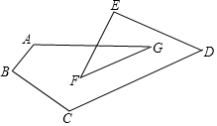
13．计算：__________．
14．如图，已知、是内部的两条射线，平分，平分，①若，，则的度数为_______度；②若，，则的度数为_______度(用含x的代数式表示)．
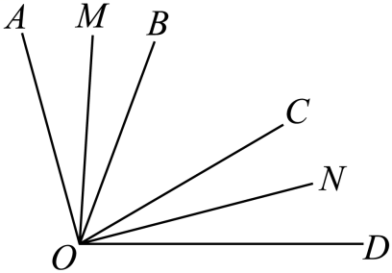
15．如图，直线相交于点O，，，则______．
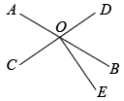
16．下列说法：①角的边越长，角越大；②射线有一个端点，它能够度量长度；③两点之间，线段最短；④相等的角是对顶角；⑤直线外一点与直线上各点连接的所有线段中，垂线段最短；⑥经过直线外一点，有且只有一条直线与这条直线平行．正确的有_______．（填序号）
17．如图，C是线段的中点，D是上一点，E是线段DB的中点，，且，则线段的长为______．
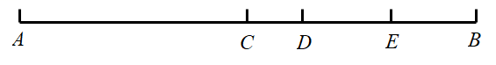
18．如图，甲、乙两个动点分别从正方形的顶点、同时沿正方形的边开始移动，甲点按顺时针方向环形运动，乙点按逆时针方向环形运动．若甲的速度是乙的速度的倍．则它们第次相遇在边_________上．
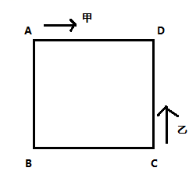
19．以的顶点O为端点引射线OC，使∶=5∶4，若，则的度数是__________．
20．平面上10条直线两两相交，最多有m个交点，最少有n个交点，则________．
三、解答题（共60分）
21．点O是线段的中点，，点P将线段分为两部分，．
(1)求线段的长．
(2)点M在线段上，若点M距离点P的长度为，求线段的长．

22．如图，线段，点、把线段分成三部分，其比是，是的中点．
(1)求线段的长；
(2)求线段的长．

23．如图1，从点分别引两条射线，则得到一个角．（图中的角均指不大于平角的角）
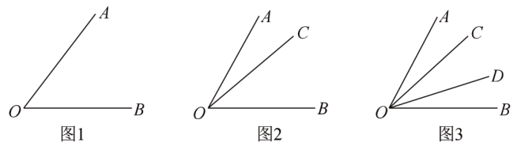
(1)探究：①如图2，从点分别引三条射线，则图中得到________个角；
②如图3，从点分别引四条射线，则图中得到________个角；
③依此类推，从点分别引条射线，则得到________个角（用含的式子表示）；
(2)应用：利用③中发现的规律解决问题：某校七年级共有16个班进行足球比赛，准备进行单循环赛（即每两队之间赛一场），则全部赛完共需多少场比赛？

24．将一副三角板与放在同一平面内，使直角顶点重合于点．
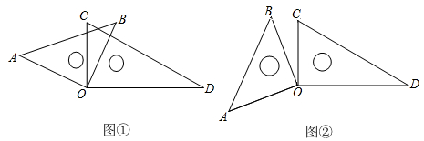
(1)如图①，若，求、、的度数；
(2)如图①，你发现与的大小有何关系？与有何关系？直接写出你发现的结论；
(3)如图②，当与没有重合部分时，（2）中你发现的结论是否还仍然成立，请说明理由．

25．如图，将直角三角板的直角顶点O放在直线上，射线平分．
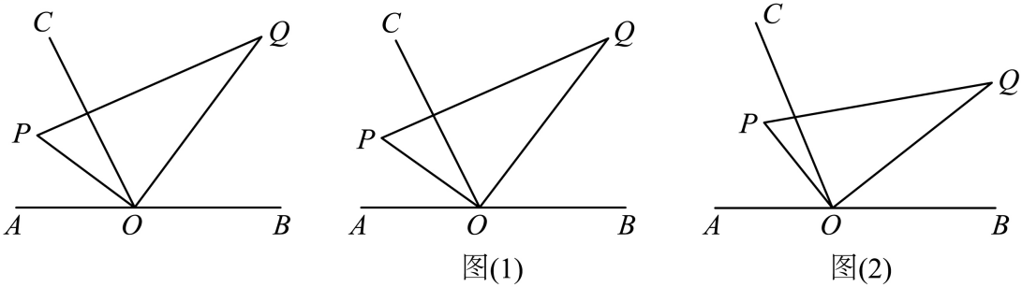
(1)如图（1），若，求的度数；
(2)如图（2）若，求的度数；
(3)将直角三角板绕顶点O按逆时针方向旋转一周，在旋转过程中：当时，求的度数．

26．在一次数学实践探究活动中，小明和他的同伴们将两个直角三角尺按如图所示方式放置，发现了其中的奥秘．
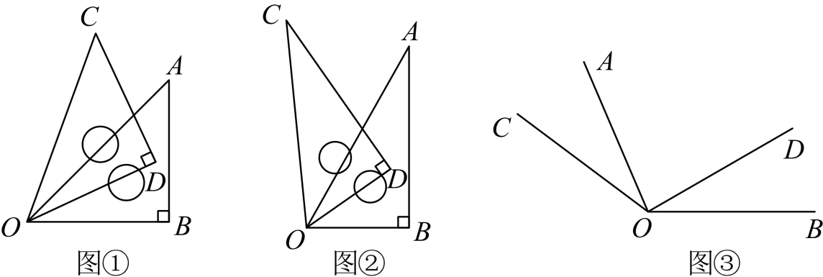
(1)如图①，已知，若，则___________．
(2)如图②，已知，若，求的度数．
(3)经过一番探究，小明和他的同伴们发现：如图③，若，，则可以用含和的式子直接表示的度数，你发现什么规律了吗？请你写出正确的结论，不必证明．

27．如图，是线段上一点，，，两动点分别从点，同时出发沿射线向左运动，到达点A处即停止运动．
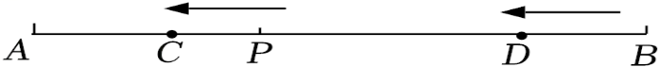
(1)若点，的速度分别是，．
①若，当动点，运动了时，求的值；
②若点到达中点时，点也刚好到达的中点，求；
(2)若动点，的速度分别是，，点，在运动时，总有，求的长度．

28．现有一副三角尺，将和重合于点放置，且，，．将三角尺绕点逆时针旋转一周（旋转过程中和均是指小于的角），分别作出、的平分线、
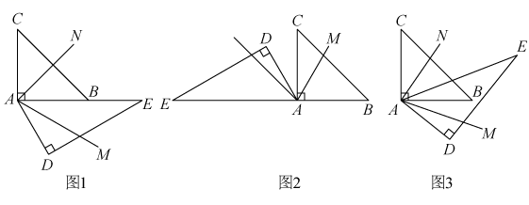
(1)将三角尺旋转到如图1的位置时，点在上，直接写出图1中______度；
(2)将三角尺旋转到如图2位的置时，点在的延长线上，直接写出图2中______度
(3)将三角尺旋转到图3所示的位置时，若，
①______．（用含的代数式表示）
②请求出的度数．

参考答案：
1．B
2．D
3．C
4．A
5．C
6．D
7．D
8．B
9．D
10．C
11．17
12．540°
13．
14． 120
15．##115度
16．③⑤⑥
17．
18．AB
19．、
20．46
21．（1）∵点O是线段的中点，，
∴，
∵．
∴，
∴；
（2）如图1，当M点在P点的左边时，
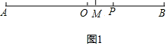
，
如图2，当M点在P点的右边时，
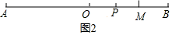
．
综上，或．
22（1）解：点、把线段分成三部分，其比是，
设，，，
线段，
；
（2）是的中点．
，
．
23．（1）①由题意可得，从点分别引三条射线，图中的角有，
，
∴图中得到3个角；
②由题意可得，从点分别引四条射线，图中的角有，
，
∴图中得到6个角；
③由①②可得，
当从点分别引条射线，
，
∴得到个角；
（2）根据题意可得，
当时，．
∴全部赛完共需120场比赛．
24．（1）如图①，，
，
；
（2）如图①，，；
（3）结论仍然成立，理由如下：
如图②， ∵，， ，
∴，
即，
∵，
∴，
解得．
因此（2）中的结论仍然成立．
25．（1）∵ 为直角三角板，
∴ ，
∵，，
∴ ；
（2）∵平分，
∴ ，
∵ ，
设，则，
∵ ，
∴，，
∴ ，，
由（1）得，
∴ ，
（3）①如图，当在直线上方时，
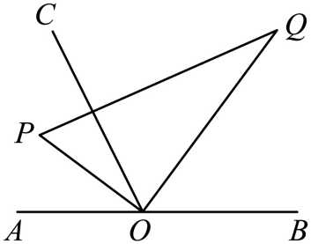
∵ ，∴ ，
∵ 平分，∴，
∵ ，∴，
②如图，当在直线下方时，
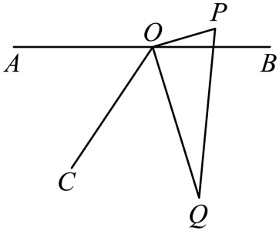
∵ ，∴ ，
∵ 平分，∴ ，
∵ ，∴ ；
综上所述：的度数为或．
26．（1）解：∵，，
∴，
∴，
故答案为：；
（2）解：∵，，
∴，
∴；
（3）解：∵，，
∴，
∴．
27．（1）解：①由题意得：，．
．
②点C到达中点时，点D也刚好到达的中点，设运动时间为t，
则：，，
．
（2）解：设运动时间为，则，，
，
．
．
28．（1）解：如图所示：，，
∵、分别平分、，
∴，，
∴；
（2）∵，，
∴，
∴，，
∵、分别平分、，
∴，，
∴；
（3）①∵，，
∴，
∵平分，
∴；
②∵，，
∴，
∵平分，
∴，
∴．

